TJSP Sentenças MVP – Explicação Funcional para Advogados
Data: 24/02/2026
Este documento explica, de forma objetiva e não técnica, o que o sistema TJSP Sentenças MVP faz, qual problema resolve e como os dados são organizados para permitir análise estatística das decisões judiciais.

1. O que o sistema faz
O sistema automatiza a consulta de sentenças de 1ª instância no portal do Tribunal de Justiça de São Paulo (TJSP). Ele acessa a página de consulta de julgados (CJPG), realiza buscas por magistrado e período, baixa as decisões em PDF e organiza as informações relevantes em um banco de dados estruturado.
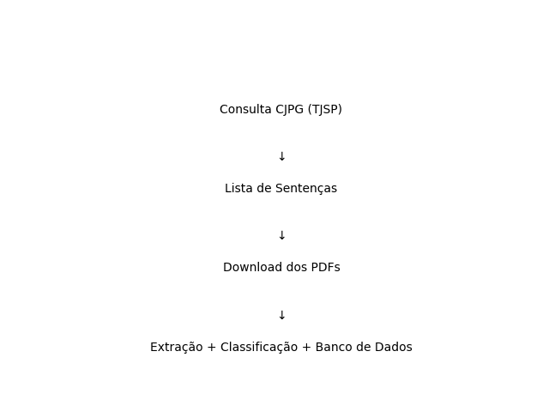

2. Como funciona na prática
O fluxo é simples:
1) O sistema acessa a página oficial do TJSP.
2) Preenche o nome do magistrado e o período desejado.
3) Coleta a lista de decisões retornadas.
4) Abre cada decisão e baixa o PDF correspondente.
5) Extrai o texto do documento.
6) Identifica a parte decisória (dispositivo).
7) Classifica o resultado da sentença.
8) Armazena tudo em banco de dados.
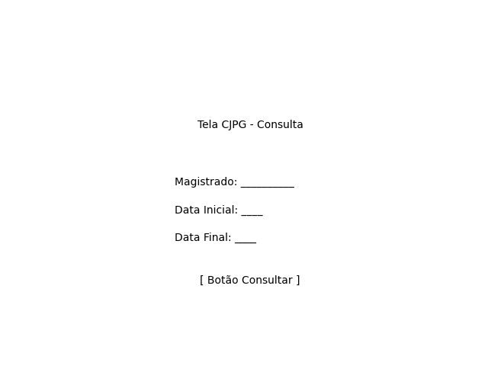

3. O que significa identificar o 'dispositivo'
O dispositivo é a parte final da sentença onde o juiz decide o caso. Exemplos típicos incluem expressões como:
- 'Julgo procedente'
- 'Julgo improcedente'
- 'Julgo parcialmente procedente'
- 'Extingo o processo sem resolução do mérito'
- 'Homologo o acordo'
O sistema identifica essas expressões automaticamente e classifica a decisão em categorias padronizadas.

4. Como os dados ficam organizados
Cada sentença gera um registro no banco de dados contendo:
- Número do processo
- Nome do magistrado
- Data da decisão
- Classificação do resultado
- Caminho do PDF
- Trecho relevante do dispositivo
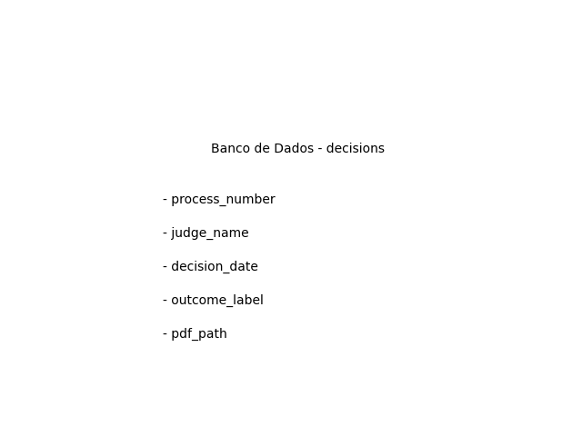

5. Para que isso serve
Com os dados estruturados, é possível gerar estatísticas como:
- Percentual de procedência por juiz
- Frequência de extinções sem mérito
- Distribuição de resultados por período
Isso permite análises quantitativas da atuação jurisdicional.
Importante: o sistema não altera decisões, não interfere no processo judicial e apenas organiza informações públicas já disponíveis no portal do TJSP.

